**差勤線上簽到退步驟**

一、差勤系統線上系統（<https://tainan.cloudhr.tw/TN_SCHOOL/login.aspx>）登入後→差勤系統（右上角）→【1】人事基本設定→【2】居家辦公線上簽到退

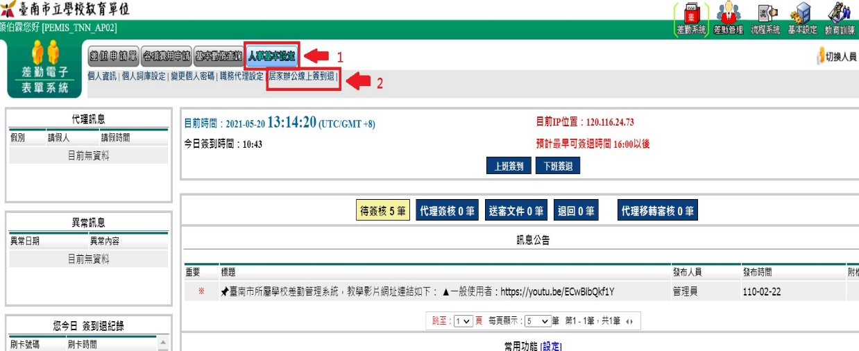

二、【3】按「上班簽到」或【4】按「下班簽到」，**線上簽到時間：早上8:00以前，簽退時間為下午16：30以後**，逾時或沒簽到退則依相關差勤規定辦理。

